**ZASŁYSZANE - PRZECZYTANE**

**O skromności**

Stary rabin leży obłożnie chory. Obok siedzą uczniowie i szeptem rozmawiają. Temat rozmowy: bezprzykładne cnoty mistrza. Do uszu chorego dochodziły strzępy pochwał: - Od czasu Salomona nie było mądrzejszego… - A jego wiara? Silna i żywa jak naszego ojca Abrahama… - Jego cierpliwość na miarę cierpliwości Hioba… - Jego nadzieja? Tylko Mojżesz mu dorównuje… Rabbi – mimo tych pochwał – był jednak jakoś nie w humorze. Gdy wyszli uczniowie, żona zapytała, czy słyszał ten chór uwielbienia? - W rzeczy samej – odparł rabbi. - To dlaczego jesteś taki markotny? – chciała wiedzieć troskliwa małżonka. - Moja skromność!? – użalał się staruszek – nikt nie wspomniał o niej.

/Kazimierz Wójtowicz, Okruchy/

**PATRON i WYDARZENIE TYGODNIA**

**2 III**

Środa Popielcowa rozpoczynająca w Kościele czas Wielkiego Postu. To dzień, kiedy wchodzimy na drogę pokuty i nawrócenia. Zewnętrznym znakiem takiej postawy jest obrzęd posypania głów popiołem. W Środę Popielcową obowiązuje post ścisły (jeden posiłek do syta i dwa mniejsze oraz wstrzemięźliwość od pokarmów mięsnych). Do zachowania postu ścisłego zobowiązani są wierni pomiędzy 18. a 60. rokiem życia. Natomiast wszystkich od 14. roku życia obowiązuje wstrzemięźliwość od pokarmów mięsnych.

**4 III**

Święty Kazimierz (1458-1483), królewicz, wielki czciciel Maryi.

**EWANGELIA NA DZIŚ**

KOMENTARZ

Człowiek jako jedyny spośród wszystkich stworzeń został obdarzony przez Boga rozumem. Posiada też zdolność wypowiadania się. Słowa są po to, aby chwalić Boga i głosić Jego wielkość. Jak również po to, aby budować wspólnotę pomiędzy ludźmi i wyrażać siebie. Usta przemawiają z obfitości serca. Tak więc karmimy innych tym, czym sami żyjemy. Stąd z naszych ust może płynąć mądrość bądź głupota, kultura lub jej brak, bojaźń Boża albo bezbożność. Aby zachować jasny umysł i czyste serce, odzyskać ostry wzrok i usunąć belki grzechów, potrzebujemy stanięcia w prawdzie, uznania swojej ułomności i oczyszczenia.

Odpowiedzi: Arka / Józef / Ponieważ uciekali przed królem / Jan Chrzciciel / Chleba /

*Odpowiedzi: Synaj/Sefora*

## Łk 6,39-45

## *Z obfitości serca mówią usta*

Jezus opowiedział uczniom przypowieść: «Czy może niewidomy prowadzić niewidomego? Czy nie wpadną w dół obydwaj? Uczeń nie przewyższa nauczyciela. Lecz każdy, dopiero w pełni wykształcony, będzie jak jego nauczyciel. Czemu to widzisz drzazgę w oku swego brata, a nie dostrzegasz belki we własnym oku? Jak możesz mówić swemu bratu: „Bracie, pozwól, że usunę drzazgę, która jest w twoim oku”, podczas gdy sam belki w swoim oku nie widzisz? Obłudniku, usuń najpierw belkę ze swego oka, a wtedy przejrzysz, ażeby usunąć drzazgę z oka brata swego. Nie ma drzewa dobrego, które by wydawało zły owoc, ani też drzewa złego, które by dobry owoc wydawało. Po własnym owocu bowiem poznaje się każde drzewo; nie zrywa się fig z ciernia, ani z krzaka jeżyny nie zbiera się winogron. Dobry człowiek z dobrego skarbca swego serca wydobywa dobro, a zły człowiek ze złego skarbca wydobywa zło. Bo z obfitości serca mówią jego usta».

**PRZEWODNIK PO WIERZE**

**Rozumieć Biblię**

**PODSTAWOWE NAUCZANIE BIBLII**

/nauczanie to jest tak bogate, że jestem świadomy, że nie wszystkie pojęcia uda się tu opisać, ale chociaż część z nich/

**Pośrednik** – /kontynuacja/ Bez względu jednak na to, jak ważną rolę odgrywał Mojżesz, nie mógł on nigdy być pośrednikiem doskonałym, ponieważ dzielił ze wszystkimi ludźmi grzeszną naturę. Tylko Jezus, który był zarówno człowiekiem, tyle że bezgrzesznym, jak i Synem Bożym, mógł być doskonałym mediatorem, który doprowadza do Nowego Przymierza. Jest to głównym tematem Listu do Hebrajczyków.

Wj 32,30-32; 33,11; Kpł 16; Lb 12,6-8; Pwt 5,4-5; Ga 3,19-20; 1 Tm 2,5; Hbr 7,24-25; 8,6; 9,15; 12,24.

**Powołanie** – Biblia opisuje jak Bóg powołuje przemawia do nich bezpośrednio. W Starym Testamencie historia narodu Izraela zaczyna się od powołania Abrahama. Izraelici byli ludem Bożym nie dlatego, iż w jakiś sposób zasłużyli sobie na prawo bycia Jego dziećmi, lecz ponieważ sam Bóg zdecydował się ich „powołać”. W nowym Testamencie znajdujemy opisy, jak Jezus powołuje ludzi, by szli za nim, aby odpowiadali na Jego naukę o nowym królestwie; Kościół pierwotny robi tak samo. Chrześcijanie są „wezwani” do zbawienia /życia wiecznego/, do życia w pokoju, i jednocześnie do ciągłego wzrostu /rozwoju/ pod wpływem Ducha Świętego. Zarówno w Starym jak i Nowym Testamencie często podkreśla się osobistą naturę powołania Bożego. Bóg powołuje ludzi do konkretnych zadań: Abrahama, Mojżesza, Samuela, Dawida, Izajasza, Jeremiasza, Ezechiela i wielu innych. Paweł w Nowym Testamencie został „powołany na apostoła”, aby podróżować do innych krajów i głosić Ewangelię.

Rdz 12,1; Dz 11,1; Mt 11,28-30; Mk 1,20; 2,14; Dz 2,39; 2 Tes 2,13-14; 1 Tm 6,12; 1 P 2,21; 1 Kor 7,15; 1 Tes 4,7; Wj 3; 1 Sm 3; 16; Iz 6; Jr 1,4-10; Ez 1-3; Rz 1,1; Dz 9; 13,1.

**z kartek starej Kroniki Parafialnej**

Kronika do 1995 roku pisana na podstawie: Ksiąg Wizytacyjnych Biskupów Płockich oraz wspomnień i opowieści w roku 1956 przez proboszcza zarębskiego ks. Kazimierza Rukata.

**Parafia Zaręby**

- do 25.03.1992 roku - dekanat Przasnyski, Diecezja Płocka

- od 25.03.1992 roku – dekanat Chorzelski, Diecezja Łomżyńska

...wykarczowano w pierwszej połowie XVII wieku i pobudowano kościół staraniem Józefa Zielińskiego. O kościele tym Księga Wizytacyjna Biskupa Płockiego pod datą 12 maja 1724 roku wspomina, że w czasie najazdu Szwedów na Polskę został spalony. W kościele tym według tej Księgi były ołtarze: 1/ Wielki Ołtarz św. Wawrzyńca; 2/ św. Józefa, u góry obraz św. Antoniego; 3/ M. B. Rzymskiej. Tak więc parafia pozostała bez kościoła, którego brak dawał się mocno odczuwać puszczańskiemu ludowi. Pamiętać bowiem trzeba, że w okolicy najbliższej były tylko trzy kościoły: w Chorzelach, gdzie nieco może wcześniej erygowano parafię, w Myszyńcu i Ostrołęce. Odległości między kościołami były znaczne. Nic dziwnego, że na ten temat pozostała tzw. gadka opowiadająca, że w jakiejś dalszej okolicy uformowała się wprost pielgrzymka wiernych, którzy wybrali się do Ostrołęki na Rezurekcję Wielkanocną. Cóż! Do kościoła daleko, kalendarza nie było, trudno więc dokładnie wyliczyć dni na wędrówkę pobożnych pielgrzymów. Zdziwili się mocno zastawszy drzwi kościoła zamknięte. Zagadnięty o to kościelny odpowiedział, że Wielkanoc była tydzień temu i o tyle czasu spóźnili się na uroczystości kościelne. Wtedy wszyscy przed kościołem uklękli i zgodnie odśpiewali: „Panie, Jezu Chryste! Już zmartwychwstaliście, jeszcze zeszłej niedzieli, mu o tym nie wiedzieli Alleluja”. Po czym wrócili do domu. Potrzebny zatem był kościół dla parafii Zarębskiej tym bardziej, że była rozległa i obejmowała wiele wsi…

**Nie tylko dla najmłodszych**

**Zagadki biblijne i inne ciekawostki - znalezione tu i tam**

**QUIZ BIBLIJNY**

***Poziom I***

44.

Jak nazywała się łódź, którą zbudował Noe?

45.

Jak miał na imię chłopiec, który dostał kolorową szatę swojego ojca?

46.

Dlaczego Maria i Józef zabrali małego Jezusa do Egiptu?

47.

Kto ochrzcił Jezusa?

48.

W Modlitwie Pańskiej modlimy się: „__________ naszego powszedniego daj nam dzisiaj”.

*Odpowiedzi szukaj w gazetce*

ks. Tarsycjusz Sinka CM, Liturgika/

**CZY TY MNIE KOCHASZ?**

Mariarosa Guerrini OSA

**TRUDNY ENTUZJASTYCZNY KATECHIZM JEZUSA**

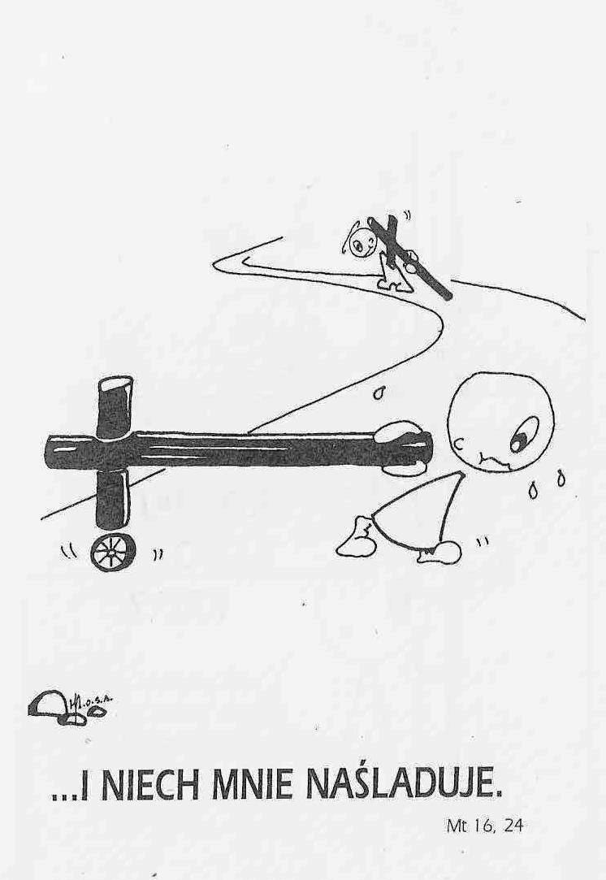

**WARTO PAMIĘTAĆ …**

**SIEDEM SAKRAMENTÓW ŚWIETYCH – Sakrament małżeństwa /6/**

SAKRAMENT – WIDZIALNY ZNAK NIEWIDZIALNEJ ŁASKI BOŻEJ.

**Obrzęd sakramentu małżeństwa** /kontynuacja/

Specyfika liturgii sakramentu małżeństwa wyraża się w kilku zasadniczych momentach: a/ Pytania. Po Liturgii Słowa i homilii, kapłan, stawiając pytania przewidziane w rytuale, zachęca narzeczonych, aby świadomie i wyraźnie powiedzieli przed zgromadzeniem, jakie obowiązki podejmują jako mąż i żona, a w przyszłości jako chrześcijańscy rodzice. b/ Wyrażenie zgody. Kapłan prosi, aby narzeczeni podali sobie prawe dłonie, które przepasuje stułą, a następnie wypowiada słowa formuły zaślubin, gdzie jest mowa o dochowaniu sobie wzajemnej miłości, wierności i uczciwości we wszystkich okolicznościach życia aż do śmierci. c/ Błogosławieństwo i wręczenie obrączek. Po błogosławieństwie obrączek i ich poświeceniu przez kapłana, zaślubieni nakładają sobie nawzajem obrączki jako widzialny znak zaprzysiężenia miłości i wierności. d/ Modlitwa wiernych. Po obrzędzie zaślubin wszyscy zgromadzeni modlą się za małżonków, aby byli „Kościołem domowym”. e/ Uroczyste błogosławieństwo małżonków. Po modlitwie eucharystycznej i po odmówieniu modlitwy *Ojcze nasz*, kapłan, wyciągając ręce nad zaślubionymi, wypowiada słowa uroczystego błogosławieństwa małżonków. Obecnie kapłan ma w rytuale do wyboru trzy teksty tego błogosławieństwa. Jeżeli chodzi o sposób stawiania pytań, wyrażenie zgody, błogosławieństwo i wręczenie obrączek, to Kościół pozostawia dużą swobodę poszczególnym Konferencjom Episkopatu w dostosowaniu tych części obrzędu do miejscowych tradycji i zwyczajów. Obecnie w Polsce można korzystać z trzeciego wydania *Obrzędu sakramentu małżeństwa*, opartego na drugim wydaniu wzorcowym i dostosowanego do zwyczajów istniejących w diecezjach polskich. /Kontynuacja za tydzień/ Ks. Kazimierz Mielczarek, Sakramenty – siedem znaków w życiu Kościoła.

**INTENCJE MSZALNE**

**TYDZIEŃ 27.02.2022 – 06.03.2022**

|  |  |
| --- | --- |
| **27.02 - Niedziela** | 08.00 – + Wanda Dąbkowska /2 rocz. śm./  08.00 – + Czesława Orzoł – intencja od nauczycieli i pracowników Szkoły w Zarębach – int. odpr. poza parafią  08.00 – + Wiesław Zyśk – int. odpr. poza parafią  **TRANSMISJA MSZY ŚWIĘTEJ**  11.00 – O łaskę zdrowia i opiekę Matki Bożej dla P. Apolonii Wałpuskiej w 83 rocznicę urodzin  11.00 – + Stanisława Krajewska /up/ – int. odpr. poza parafią  11.00 – + Łukasz Wałpuski – int. od Klaudii Kuczyńskiej – int. odpr. poza parafią  11.00 – + Edward Rosiński /up/ – int. odpr. poza parafią |
| **28.02 - Poniedziałek** | 07.30 – + Zbigniew Mieczkowski /up/  08.00 – + Andrzej Zbrzeźniak /up/ |
| **01.03 - Wtorek** | 07.30 – + Bożena Popielarska /up/  08.00 – + Tadeusz Gut /6 rocznica śmierci/ |
| **02.03 – Środa** | 07.55 – Nowenna do św. Józefa  08.00 – + Helena i Teofil Kamińscy, z-li z rodziny Kamińskich  08.00 – + Czesława, Stanisław i Stanisław Sędrowscy - int. odpr. poza parafią  15.50 - Nowenna do Matki Bożej Nieustającej Pomocy  16.00 – + Henryka Pyśk /up/  19.00 – Msza i Różaniec rodziców za dzieci |
| **03.03 – Czwartek** | 07.30 – + Kazimiera Pac /up/  08.00 – 08.30 – Wystawienie Najświętszego Sakramentu - Adoracja |
| **04.03 – Piątek** | 07.30 – + Stanisława, Grzegorz, Marianna Szydlik, Stanisław Pac  15.00 – Wystawienie Najświętszego Sakramentu – Adoracja i możliwość spowiedzi  16.00 – + Mirosław Kłosiński /5 rocz. śm./ z-li z rodziny Kłosińskich  **Droga Krzyżowa** |
| **05.03 – Sobota** | 07.30 – O łaskę zdrowia i Boże błogosławieństwo dla Poli i jej rodziców  08.00 – + Marcin Dąbkowski /up/  08.30 – + Alina Jakubowska – int. od Mamy Stefanii i siostry Grażyny z rodziną |
| **06.03 – Niedziela** | 08.00 – + Ks. Janusz Malinowski – int. od parafian ks. Józefa  08.00 – + Kazimierz Osowski /imieninowa/ i Zofia Osowska – int. odpr. poza parafią  08.00 – + Kazimiera Danielska – int. odpr. poza parafią  **GORZKIE ŻALE**  **TRANSMISJA MSZY ŚWIĘTEJ**  11.00 – + Czesław Zbrzeźniak /12 rocz. śm./ i Andrzej Zbrzeźniak  11.00 – + Bolesław Zapadka, Grażyna Sawicka – int. odpr. poza parafią  11.00 – + Bronisława Klask – int. od KŻR – int. odpr. poza parafią |

**OGŁOSZENIA DUSZPASTERSKIE**

1. We wtorek, 1 marca, przypada Narodowy Dzień Pamięci „Żołnierzy Wyklętych”. 2. W najbliższą środę, 2 marca, przypada Środa Popielcowa rozpoczynająca w Kościele czas Wielkiego Postu. To dzień, kiedy wchodzimy na drogę pokuty i nawrócenia. Zewnętrznym znakiem takiej postawy jest obrzęd posypania głów popiołem. Kapłan posypując nasze głowy, wypowie słowa: „Pamiętaj, że prochem jesteś i w proch się obrócisz” (por. Rdz 3,19) lub „Nawracajcie się i wierzcie Ewangelii” (Mk 1,15). Ten starożytny gest jest wyrazem pokuty, uniżenia przed Bogiem. Msze Święte tego dnia o godz. 8.00, 16.00 i 19.00 /Msza i Różaniec Rodziców za dzieci/. 3. W Środę Popielcową rozpoczynają się także Kwartalne dni modlitw o ducha pokuty, które potrwają do pierwszej niedzieli Wielkiego Postu. 4. Pomocą w przeżywaniu czasu pokuty i nawrócenia będą nabożeństwa wielkopostne. Zapraszamy serdecznie na drogę krzyżową w piątki po Mszy o godz. 16.00 oraz na nabożeństwo Gorzkich Żali z kazaniem pasyjnym w każdą niedzielę po Mszy św. o godz. 11.00. 5. W tym tygodniu przypada pierwszy czwartek, pierwszy piątek i pierwsza sobota miesiąca: - w czwartek adoracja Najświętszego Sakramentu i modlitwa o uświęcenie kapłanów i nowe powołania o godz. 08.00 do 08.30; - w piątek nabożeństwo do Najświętszego Serca Pana Jezusa o godz. 07.30 i 16.00; spowiedź święta od godz. 15.00; - w sobotę wystawianie Najświętszego Sakramentu i nabożeństwo ku czci Matki Najświętszej po Mszy Świętej o godz. 07.30.

|  |
| --- |
| **ŻYCZYMY UDANEGO I BŁOGOSŁAWIONEGO TYGODNIA UŚMIECHNIJ SIĘ!** |

